Jakie okulary ochronne do lasera
Przy każdej pracy należy zadbać o swoje bezpieczeństwo, nie inaczej jest przy laserach. Pamiętaj ,jak ważny jest zmysł wzroku, zadbaj o niego! Specjalnie dla Ciebie odpowiemy na pytanie jakie okulary ochronne do lasera powinieneś kupić!

Czy wiesz jakie okulary ochronne do lasera powinieneś wybrać?

Bezpieczeństwo zdecydowanie jest jednym z najważniejszych aspektów podczas pracy. Zwłaszcza podczas pracy z laserami musimy zadbać o własne bezpieczeństwo a w szczególności o wzrok. Z tym ostatnim Ci trochę pomożemy, odpowiadając na pytanie jakie okulary ochronne do lasera powinieneś wybrać!
Jakie okulary ochronne do lasera będą odpowiednie
Podczas pracy z laserami musisz być szczególnie ostrożny, żeby nie skupić promienia lasera na swojej gałce ocznej. Taki kontakt może uszkodzić rogówkę i siatkówkę oka, przed czym uchronić może Cię odpowiednio dobrany sprzęt. Przechodząc do pytania jakie okulary ochronne do lasera - to zależy. Musisz wziąć wiele czynników pod uwagę, takie jak rodzaj lasera, tryb jego pracy, klasy bezpieczeństwa urządzenia, jego moc optyczną, długość emitowanej fali, parametry wiązki, a także zakładany czas ekspozycji na promieniowanie. Wyszukując odpowiednie okulary, należy zwrócić czy sprzęt posiada odpowiednie oznakowanie, zgodność z regulacjami Unii Europejskiej oraz inne certyfikaty podkreślające jakość. Pamiętajcie jednak, że produkty spoza Unii mogą posiadać inne normy bezpieczeństwa.

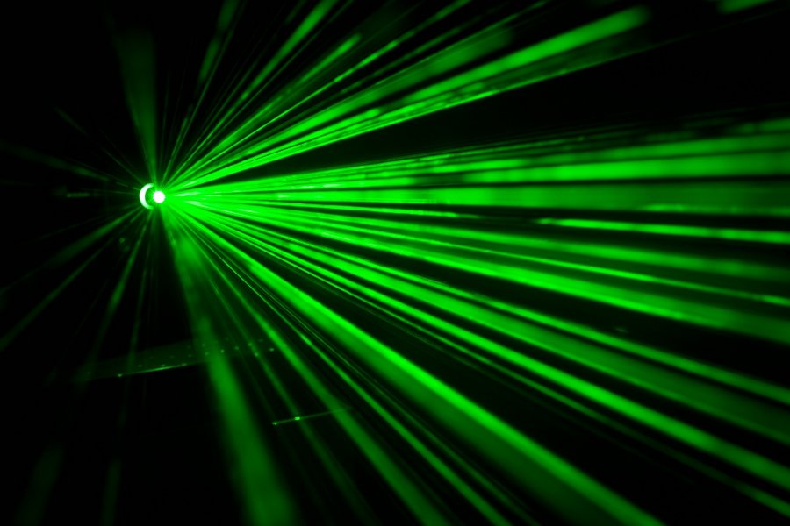
Czy laser wymaga okularów?
Oczywiście od pracowników oczekuje się odpowiedniej ostrożności przy użytkowaniu lasera, jednak zawsze istnieje możliwość, że dojdzie do nieszczęśliwego wypadku i laser zostanie skierowany na oczy. Co ważne, każdy laser posiada własną klasę bezpieczeństwa, które są wyznaczone z normami europejskimi. Na nie powinniśmy patrzeć, kiedy zastawiamy się czy i jakie okulary ochronne do lasera chcemy wybrać. Po więcej informacji zapraszamy na stronę Lamigo! Znajdziesz tam odpowiedni sprzęt oraz odpowiednią dawkę informacji!

